Gamlebyen Rotaryklubb
Referat fra møte 05.08.20, Presidentens møte v/Tove Nygren
Tilstede 15 medlemmer.
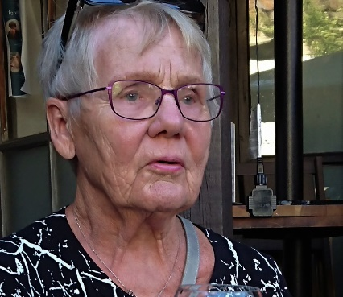 | President Tove ønsket oss velkommen med diktet «Sinn» av Einar Skjæraasen og fortalte at hun ville lese et dikt på alle møter. Tove takket Bernt Erik for at han hadde fulgt opp for henne med kontakten mot Distrikt2260. Håvard fikk honnør for å være en god støttespiller. Tove følte seg ydmyk overfor oppgaven med å lede klubben.
Rekrutering av nye medlemmer vil være vår viktigste oppgave det neste året. Samtidig skal vi følge opp det gode arbeidet som er satt i gang ved bl.a Dag for å få til en forpliktende gamlebyplan i kommunen. Saken skal opp i Bystyret i neste uke. Krigskirkegården skal i løpet av Rotaryåret få sin benk og sin plakett og vi skal holde god kontakt med nærmiljøet i Gamlebyen.
Ungdomsutvekslingen med Kvernhuset og Kirkcudbright må vi forsøke å få gjennomført selv om klubbkassa til Rotary klubben der borte er gått til byens trengende og vi har utfordringer med virus og stengte grenser. Kvernhuset har opprettet en egen linje som innebefatter den internasjonale utvekslingen. En tanke som kom frem på møtet var at vi kanskje kunne jobbe med å få til møter på internet som kunne komme som tillegg til den forventede utvekslingen eller i verste fall i stedet for. Ottar og Ståle jobber videre med problematikken.
Vi har ikke hatt vaffelsalg i år grunnet restriksjoner. Det betyr lite ekstra inntekter til klubbkassa. Presidenten ønsker gode forslag til hvordan vi kan finne nye måter å tjene penger på. Ingen ide er for vill til ikke å kunne prøves.
Neste møte, onsdag 12. august, er det komitemøter. Komitelederne innkaller. Det er viktig å komme i gang med arbeidet i komiteene så snart som mulig. Hoved fokuset for alle er rekrutering, hvordan kan vi skaffe nye medlemmer? Har vi noe å tilby? Presidenten er glad for alle tilbakemeldingene fra komiteene som kan diskuteres i plenum i klubben. Husk referat fra komitelederne.
Referat: Jan A. Vatn

